**一、设有关系Student(Sno, Sname, Ssex, Sage, Sdept), 其中各属性的含义依次为学号、姓名、性别、年龄、系别，关系Course(Cno, Cname, Cpo, Ccredit), 其中各属性的含义依次为课程号、课程名、先行课、学分，以及关系SC(Sno, Cno, Grade)，其中各属性的含义依次为学号、课程号、成绩。采用SQL语句完成以下操作：**

**（1）查询全体学生（Student）的学号与姓名。**

**（2）查询考试成绩不及格的学生的学号。**

**（3）查询课程名中有“语言”两字的课程的课程号和课程名。**

**（4）查询每个学生超过他自己选修课程平均成绩的课程号。**

**（5）将学生的学号及所选修课程的平均成绩定义为一个视图。**

**解：（1）Select Sno, Sname**

**From Student;**

**（2） Select DISTINCT Sno**

**From SC**

**WHERE Grade<60;**

**（3）Select Cno, Cname**

**From Course**

**WHERE Cname LIKE ‘%语言%’;**

**（4）Select Sno, Cno**

**FROM SC x**

**WHERE Grade>=(Select AVG(Grade)**

**FROM SC y**

**WHERE y.Sno=x.Sno);**

**（5）CREATE VIEW S-G(Sno, Gavg)**

**AS**

**SELECT Sno, AVG(Grade)**

**FROM SC**

**GROUP BY Sno;**

**二、**

**（1）使用SQL语句创建表authors，结构如下表所示：**

|  |  |  |  |  |
| --- | --- | --- | --- | --- |
| **列名** | **数据类型** | **大小** | **是否为空** | **说明** |
| **authorID** | **int** |  | **N** | **编号（主键），自动增长** |
| **authorName** | **varchar** | **50** | **N** | **姓名** |
| **phone** | **varchar** | **13** | **Y** | **电话** |
| **address** | **varchar** | **255** | **Y** | **地址** |

**使用SQL语句对表authors进行如下修改：**

1. **添加Asex列char(2)，Acity列varchar(20);**
2. **删除Asex列；**
3. **修改表authors中的address列，将该列的属性长度更改为450，并不能为空。**
4. **解：**Create table authors(

authorID int primary key not null auto_increment,

authorName varchar(50) not null,

Phone varchar(13),

Address varchar(255)

);

1. **解：**Alter table authors

Add Asex char(2), Acity varchar(20);

1. **解：**Alter table authors drop column Asex;
2. **解：**Alter table authors

Alter column address varchar varchar(450) not null;

**三、设有一关系模式R如下：**

**R（商店编号，商品编号，数量，部门编号，负责人），如果规定：**

**（1）每个商店的每种商品只在一个部门销售；**

**（2）每个商店的每个部门只有一个负责人；**

**（3）每个商店的每种商品只有一个库存数量。**

**试回答下列问题：**

**（1）根据上述规定，写出关系模式R的基本函数依赖；**

**（2）找出关系模式R的候选码；**

**（3）试问关系模式R最高已经达到了第几范式？为什么？**

**（4）如果R不属于3NF，请将R分解成3NF模式集。**

**解：（1）有三个函数依赖：**

**（商店编号，商品编号）—>部门编号**

**（商店编号，部门编号）—>负责人**

**（商店编号，商品编号）—>数量**

**（2）R的候选码是（商店编号，商品编号）。**

**（3）R最高达到2NF。因为R中存在非主属性“负责人”对候选码的传递函数依赖，所以R属于2NF，但R不属于3NF。**

**（4）将R分解成：R1（商店编号，商品编号，数量，部门编号）**

**R2（商店编号，部门编号，负责人）**

**四、设有关系R和函数依赖F：**

**R（X, Y, Z），。**

**试求下列问题：**

**（1）关系R属于第几范式？**

**（2）如果关系R不属于BCNF，请将关系R逐步分解为BCNF。**

**要求：写出达到每一级范式的分解过程，并指明消除什么类型的函数依赖。**

**解：（1）R是3NF。候选码为XY和XZ，R中所有属性都是主属性，不存在非主属性对码的传递函数依赖。**

**（2）R不属于BCNF。将R分解为：**

**R1（X, Y, Z），**

**R2（Y, Z），**

**消除了非主属性对码的传递依赖，F1和F2中的函数依赖都是非平凡的，并且决定因素都是候选码，所以上述关系模式是BCNF。**

**五、关系模式R(A,B,C,D)，写出满足下列函数依赖时R的码，并给出R属于的最高范式是哪种？给出原因。**



**解：**（1）R的码为D，R是2NF。

1. R的码为ABD或CBD，R是3NF。
2. R的码为ABC，R是BCNF。

**六、设有商店和顾客两个实体，“商店”有属性商店编号、商店名、地址、电话，“顾客”有属性顾客编号、姓名、地址、年龄、性别。假设一个商店有多个顾客购物，一个顾客可以到多个商店购物，顾客每次去商店购物有一个消费金额和日期，而且规定每个顾客在每个商店里每天最多消费一次。试画出E-R图，注明属性和联系类型，并将E-R模型转换成关系模式，要求关系模式主码加下划线表示。**

**解：（1）E-R图如下：**

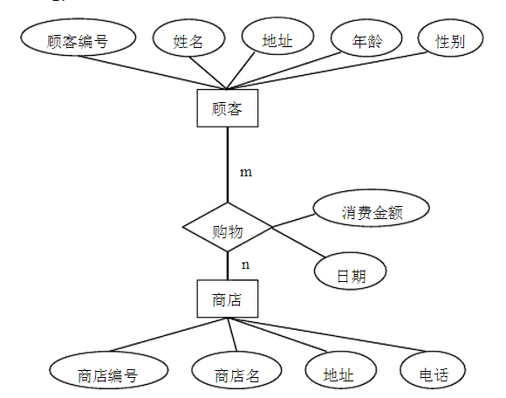

**（2）顾客（顾客编号，姓名，地址，年龄，性别），无外码**

**商店（商店编号，商店名，地址，电话），无外码**

**购物（顾客编号，商店名称，日期，消费金额）,假设商店名称是唯一的，外码有顾客编号、商店名称**

**七、**

1. **什么是两段锁协议？（6分）**
2. **设T1、T2、T3是如下三个事务，设A的初值为4。（10分）**



**请给出这两个事务都遵守两段锁协议的一个不产生死锁的可串行化调度。**

**解：**（1）所谓两段锁协议是指所有事务必须分两个阶段对数据项加锁和解锁，在对任何数据进行读、写操作之前，首先要申请并获得对该数据的封锁，即获得封锁，在释放一个封锁之后，事务不再申请和获得其他封锁，即使放封锁，其目的是保证并发调度的正确性。

（2）

|  |  |
| --- | --- |
| T1 | T2 |
| Slock A  Y=A=4  Xlock A  A=Y-2  写回A（=2）  Unlock A  Unlock A | Slock A  等待  等待  Y=A=2  Xlock A  等待  A=Y*2+1  写回A（=5）  Unlock A  Unlock A |